Приложение №1
к постановлению администрации
муниципального образования
Светлогорский городской округ
от 31 января 2020 г. №70

г.Светлогорск
Карта-схема размещения площадки для выгула домашних животных №1
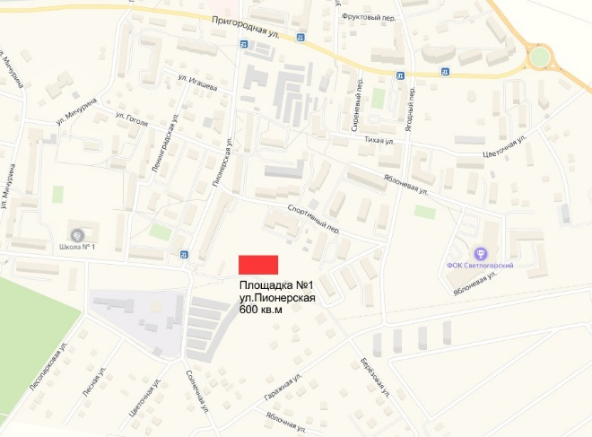

г.Светлогорск
Карта-схема размещения площадки для выгула домашних животных №2
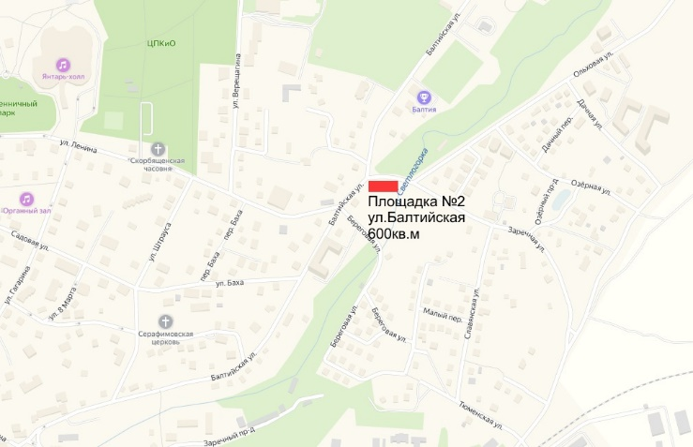

п.Приморье
Карта-схема размещения площадки для выгула домашних животных №3
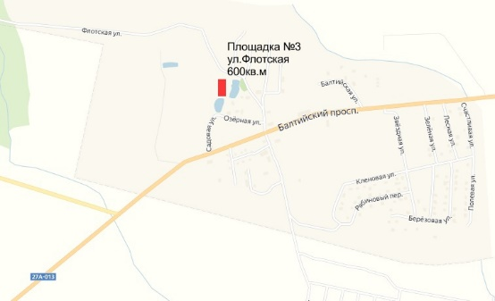

п.Донское
Карта-схема размещения площадки для выгула домашних животных №4
